Государственное автономномное учреждение Новосибирской области
«центр социальной помощи семье и детям «Семья»
НАШИ КООРДИНАТЫ:
Адрес: 630119,
г. Новосибирск
ул. Зорге 127а

Телефон: (383)215-38-61
Факс: (383)342-65-90
Эл. почта: semya@ocpd.nsk.ru
Сайт: http://ocpd.nsk.ru/

Государственное автономное учреждение Новосибирской области
«Центр социальной помощи семье и детям «Семья»

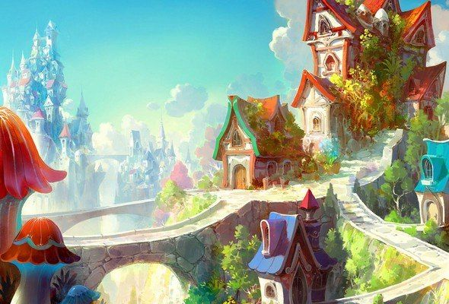

Сказкотерапия в работе с детьми, пострадавшими от жестокого обращения

Подготовила:
Котова Марина Константиновна,
педагог-психолог

Новосибирск, 2020г

В мире много сказок,
грустных и смешных.
И прожить на свете нам нельзя без них…

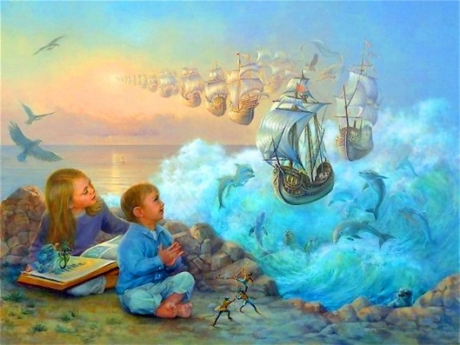
Семья – это важное составляющее жизни каждого человека. Это место, которое называют домом, папа и мама, братья, сестры, близкие люди. Всех их объединяют общие заботы, правила и привычки, принятые в семье. Ребенок с рождения впитывает нормы отношений, которые царят в его семье, понятия добра и зла, хорошего и плохого. Формируется его отношение к миру, моральные, нравственные и этические нормы поведения, закладываются основы для гармоничного развития личности. Семья родителей для маленького человека является эталоном отношений.

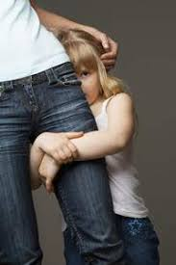
В закон РФ "Об образовании" говориться: «Родители являются первыми педагогами. Они обязаны заложить основы физического, нравственного и интеллектуального развития личности ребенка в раннем детском возрасте». Если взаимоотношения в семье между взрослыми и детьми строятся на безразличии и равнодушии, дети подвергаются насилию или жестокому обращению, то такая семья требует вмешательства со стороны органов опеки. Ребёнок, предоставленный самому себе, испытывающий дискомфорт, стресс, страх перед миром, пренебрежение со стороны взрослых, имеет искаженные представления о нормах морали, правилах социального поведения, глубокую психологическую травму.
Для решения проблемы детей, пострадавших от жестокого обращения, используются разные методы. Одним из эффективных методов работы является сказкотерапия.
Сказкотерапия — это метод психологического воздействия на личность через сказки, способствующее коррекции проблем, устранению конфликтов и развитию личности.
В основе сказкотерапии лежит процесс связи между действиями в сказке и реальности. Сказкотерапия как направление практической психологии привлекательно еще и тем, что не имеет ограничений, по сравнению с другими подходами. Так, например, у нее нет возрастных границ: в каждом возрасте своя сказка, миф, притча, легенда, басня, баллада, песня и т.д. Сказкотерапия применяется для разрешения самых разнообразных проблем: от трудностей в обучении до острых жизненных кризисов. Но… в каждом случае свои комбинации, акценты, «посылы».
Цель сказкотерапии —мягкое искоренение страхов, коррекция характера, поведения и внутреннего состояния. Сказкотерапия предполагает выявление уже имеющихся жизненных сценариев и стратегий поведения ребенка.
Основными задачами сказкотерапии являются:
- осознание своих потенциалов, возможностей и ценности собственной жизни;
- понимание причинно-следственных связей событий и поступков;
- познание разных стилей мироощущения;
- осмысленное созидательное взаимодействие с окружающим миром;
- внутреннее ощущение силы и гармонии.
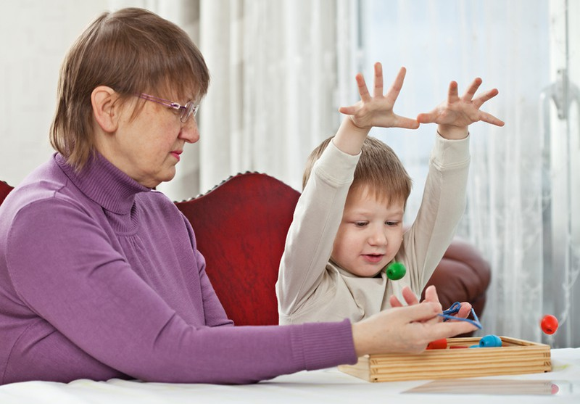
Метафоричность сказочного языка позволяет зашифровать ситуации и проблемы, которые переживает в своей жизни ребёнок. Отсутствие в сказке дидактики и нравоучений позволяет ребёнку самому анализировать ситуации, в которые попадают герои. На примере судеб сказочных героев он может проследить последствия того или иного жизненного выбора и получить новый опыт взаимодействия с окружающим миром.
В сказочной стране возможно все. Поэтому главный ресурс, который забирает с собой человек из волшебного путешествия – это осознание собственных возможностей, которыми необходимо научиться пользоваться.
Таким образом, используя различные приемы сказкотерапии, можно помочь каждому ребенку прожить многие ситуации, с аналогами которых он столкнется во взрослой жизни. И значительно расширить его мировосприятие и способы взаимодействия с миром и другими людьми.
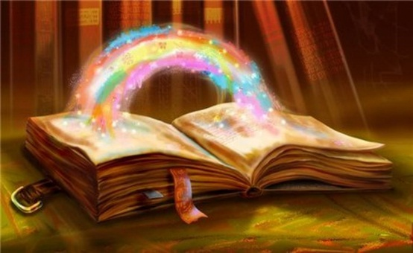
Основные методы сказкотерапии:
- Сказкотерапевтическая диагностика.
- Рассказывание сказки.
- Рисование сказки.
- Сочинение сказки.
- Постановка сказки.
- Изготовление кукол.

Сказкотерапевтическая диагностика

Прежде чем начинать психотерапевтическую и коррекционную работу необходимо определить источник проблем, их отражение в эмоциональном, поведенческом и когнитивном состоянии ребенка. На помощь приходит сказка.
Не каждый ребенок может рассказать о своих переживаниях. Маленькие дети не до конца осознают, происходящие с ним. Дети постарше склонны защищать и оправдывать значимых для них взрослых. Кроме этого, психика ребенка устроена таким образом, что т болезненные переживания, страшные, тяжелые события прячутся в подсознание, и ребенок абсолютно честно говорит «не помню, что произошло».
Диагностика в сказкотерапии происходит через игру в сказку. В процессе знакомства с ребенком, в непринуждённой беседе, специалист затевает игру с использованием кукол или мягких игрушек. По тому как взаимодействуют игрушки, как они общаются выявляются и (или) уточняются имеющиеся проблемы.
С детьми школьного возраста сказкотерапевтическую диагностику по можно проводить следующим образом: краткое содержание сказки и вопрос, на который ребенку предлагается ответить или выбрать из предложенных готовых вариантов ответов.
Такая психодиагностика хорошо подходит для детей, пострадавших от жестокого обращения, так как в ненавязчивой и деликатной форме позволяет раскрыть потайные переживания и страхи ребёнка.
Рассказывание сказок
«- Мааам, ну расскажи сказку!»
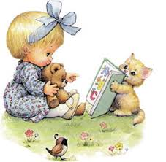
Такая знакомая многим фраза. Каждый из нас может вспомнить и такую ситуацию, и сказку которую он охотно слушал много-много раз.
Сказка – это опыт прошлых поколений, который передается детям через сказочные символы. С помощью сказок ребенок может найти решение для своих жизненных проблем и трудностей. С помощью сказки дети познают мир, учатся понимать разницу между добром и злом, верностью и предательством, смелостью и трусостью.
Дети любят, когда им рассказывают (читают) сказку. Создается атмосфера близости, доверия. Ребенок (дети) и рассказчик (мама, папа или специалист) объединены сюжетом, эмоциональной включенностью, сочувствием или негодованием по отношению к героям. Ребенок представляет себя на месте героя, проходит вместе с ним все трудности, учиться замечать знаки, просить и получать помощь и поддержку, терпеть и надеяться, и испытывает чувство облегчения, гордости при достижении цели.
Каждый родитель может использовать метод сказкотерапии в воспитании собственного ребенка. Прекрасные сказки, созданные известными детскими писателями-сказочниками разных времен и современными авторами-психологами мягко воздействуют на ребенка.
Для работы с детьми, пострадавшими от жестокого обращения можно использовать любые сказки: художественные, народные (сказки про животных, бытовые, волшебные), авторские, дидактические, психокоррекционные сказки и психотерапевтические сказки.
Сказки подбирают исходя из возраста ребенка и проблемной ситуации. Важно при прочтении сказки отмечать состояние ребенка, менять интонацию, выделять высотой голоса разных героев, эмоционально окрашивать, подчеркивать переживания героев.

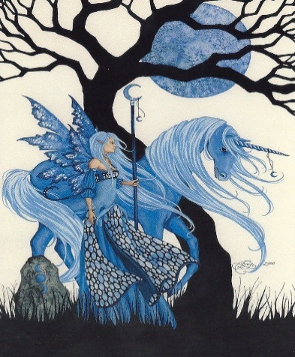
Например: Для повышения стрессоустойчивости и «отыгрывания» напряжения полезно использовать рассказывание страшилок для детей старше 7 лет и подростков. При этом обычно вводятся два правила: рассказывать историю нужно «страшным» голосом, протягивая гласные, «растягивая» интонацию; конец страшилки должен быть обязательно неожиданным и смешным.

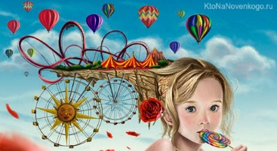
Сказочный сценарий обязательно должен быть позитивным. Обращаем внимание на то, чтобы у главного героя была цель, чтобы он ее обязательно достиг, причем его усилия по достижению этой цели должны быть оправданы. Волшебство или участие других персонажей не должно быть решающим. Они могут помогать, но основные усилия и решающие действия делает главный.
Работа со сказками начинается с ее анализа, обсуждения. Когда сказочные смыслы будут проработаны и связаны с реальными жизненными ситуациями, можно использовать и другие формы работы со сказками: изготовление кукол, драматизацию, рисование, песочную терапию.

Рисование сказки

После прочтения сказки предложите ребенку нарисовать картинку к сказке, слепить ее при помощи пластилина или глины, представить в виде аппликации. Образы, которые возникают при прослушивании сказки, собираются в причудливый хоровод. Эмоции, волнения, мысли, чувства, беспокойство, тревога, не хватает слов, что передать эмоции …То, что произвело наибольшее впечатление ребенок сможет выразить на листе бумаги. Не стоит обращать внимание на качество изображения. Рисунок может быль любым: художественно правильным, набором образов, связанных между собой, хаотичным расположением линий, пятен, точек. Чем сильней переживания, тем хаотичней и не логичней может выглядеть рисунок. Обращаем внимание на выбор цвета, прорисовывание отдельных элементов.
Рисовать лучше цветными карандашами. Они позволяют играть оттенками одного цвета – оставляют слабый или насыщенный след, яркий или бледный оттенок на бумаге в зависимости от нажима. При этом карандаш легко стирается ластиком.
Кроме этого, рисование цветными карандашами довольно кропотливое занятие, почти медитативное. Нанося линию за линией, ребенок успокаивается, стабилизируется психоэмоциональное состояние.
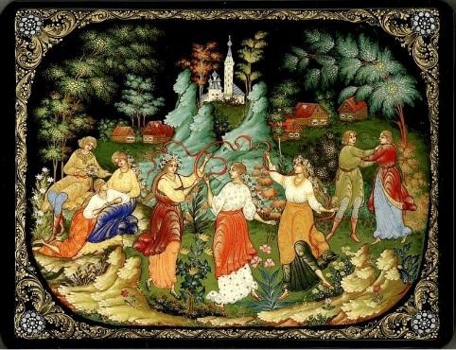
Рисование в целом способствует формированию эстетического восприятия мира, стимулирует развитие творческих способностей, мелкой моторики, воображения и фантазии, художественного и пространственного мышления, сенсорного восприятия и интеллектуальных способностей ребёнка.
Сочинение сказки

Психокоррекционные сказки создаются для ребенка, чтобы мягко влиять на его поведение. Под коррекцией понимается замещение неэффективного стиля поведения на более продуктивный, а также объяснение ребенку смысла происходящего. Применение таких сказок ограничено возрастом ребенка (до 11-13 лет) и проблематикой (неадекватное, неэффективное поведение).
Создавая с ребенком индивидуальную, психокоррекционную сказку, рекомендуется придерживаться следующих правил:
1. Сказка должна быть в чем-то идентичной проблеме ребенка, но ни в коем случае не иметь с ней прямого сходства.
2. Сказка должна предлагать замещающий опыт, используя который ребенок может сделать новый выбор при решении своей проблемы. Либо в этом должен помочь психолог.
3. Сказочный сюжет должен разворачиваться в определенной последовательности:
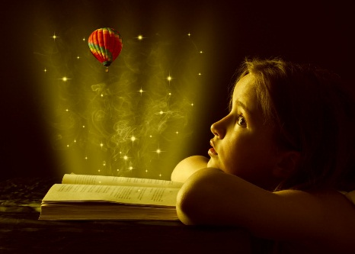
- Жили-были… (начало сказки, встреча с ее героями.)
- И вдруг однажды… (герой сталкивается с какой-то проблемой, конфликтом, совпадающей с проблемой ребенка.)
- Из-за этого… (показано в чем состоит решение проблемы, и как это делают герои сказки.)
- Кульминация (герои сказки справляются с трудностями.)
- Развязка (развязка терапевтической сказки должна быть позитивной)
- Мораль сказки… (герои сказки извлекают уроки из своих действий. Их жизнь радикально изменяется).
Ребенок может сам сочинить сказку без всякой логики и плана. Ни в коем случае не упрекайте его. Это его способ в образной форме проговорить волнующие его вопросы и постараться найти на них ответы.
Сказки, которые сочиняет ребенок, не только отражают его внутреннюю реальность, проблемы, волнующие его, но и запускают бессознательные процессы, которые способствуют личностному развитию и помогают найти выход из проблемной ситуации, не говоря уже о том, что в процессе придумывания сказки у ребенка развиваются фантазия и творческие способности.

Постановка сказки

Постановка сказки большое, радостное событие, праздник.
А праздников много не бывает!
Такому событию предшествует большая творческая работа – изготовление кукол или костюмов, репетиции, изготовление декораций.
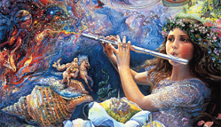
Ребенок имеет возможность самореализации, проявляет свою индивидуальность в разных видах творческой деятельности, выступает в новых ролях: режиссер, сценарист, художник-декоратор, актер и т.д. Проигрывание сказки, придумывание сюжета, способствует тому, что ребенок учиться искать выход в сложных ситуациях и в реальной жизни, увеличивает творческий потенциал.
При работе над постановкой сказки группой детей развиваются коммуникативные навыки и навыки сотрудничества, умение обсуждать и договариваться, умение высказывать свое мнение и виденье и слушать друг друга. Говоря от лица героя, куклы, или надев на себя сказочный костюм ребенок, в безопасной форме, учатся публично выражать свои чувства и эмоции, за счет чего повышается самооценка, уверенность в себе и своих силах, снижается тревожность.
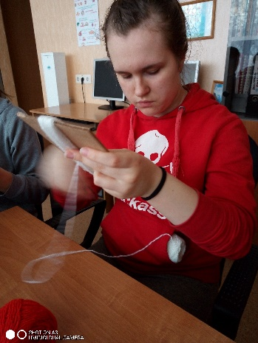
Изготовление кукол

Изготовление кукол стал уже самостоятельным методом психотерапевтической работы – куклотерапия.
В сказкотерапии изготовление кукол требует особого внимания.
Процесс изготовления кукол имеет большое значение для психики ребенка. Ребенок выступает в роли Творца, с нуля создает нечто конкретное и осязаемое. В процессе шитья (вылепливания, вырезания, склеивания), ребенок думает о том, что делает, мечтает – какая это будет кукла, как он с ней будет играть.
Многие специалисты сходятся во мнении, что изготовление куклы можно приравнять к процессу медитации.
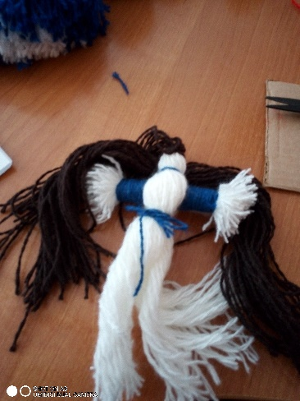
Во время изготовления куклы у ребенка включается механизм проекции, замещения или идентификации, а это значит, что только сам процесс помогает ребенку добиться невероятных результатов. С точки зрения психоаналитики кукла выполняет роль предмета, на который выплескивается вся инстинктивная энергия. Еще Фрейд говорил о том, что поведение человека на уменьшение бессознательного напряжения. Поклонники Юнга связывают изготовление куклы с возможностью реализации такой возможности психики, как самоисцеление.

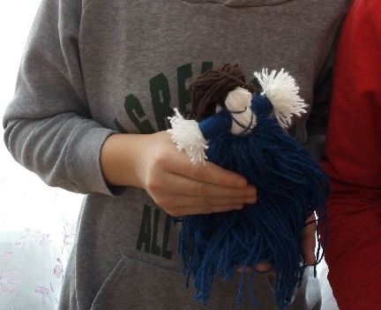
Не только процесс изготовления куклы, но и процесс управления, манипулирования ею позволяет осознать проблему, глубоко подумать над ней, а также найти оптимальное решение. Создание куклы помогает снять нервное перенапряжение
При проигрывании ситуации при помощи кукол необходимо соблюдать ряд условий:
- Звуки и речь нужно направлять только ребенку.
- Голос должен быть достаточно сильным, дикция – четкой.
- Голос и речь должны быть адаптированы под внутреннюю характеристику героя.
- Движения взрослого должны соответствовать смыслу произносимых куклой фраз и интонации.
Кроме того, в ходе процесса у детей существенно возрастают способности к концентрации, развивается воображение и мелкая моторика рук.
Сказкотерапия и подростки

Подростковый возраст — один из самых трудных этапов, которые приходится переживать личности в процессе ее становления. Ребенок считает себя взрослым, но не в полной мере понимает ответственность за свои поступки.
Ребенок в подростковом возрасте отрицает все, что, как ему кажется, связывает его с детством: сказки, нежные теплые взаимоотношения, простое доверчивое отношение к людям и к миру, веру в Деда Мороза, а с ним — и веру в чудеса, в реальность волшебства в обычной повседневной жизни.
Подростковый возраст очень важен тем, что именно в этом возрасте складываются основные «разочарования», которые затем будут влиять на восприятия мира человеком во взрослом возрасте. В этом возрасте дети крайне чувствительны к воздействиям извне, особенно — к негативным воздействиям. Внутреннее отрицание мира детства, с одной стороны. и неумение еще адаптироваться в мире взрослых — с другой — порождает подростковый негативизм, который легко воспринимает любое отрицательное воздействие со стороны окружающих.
Для подросткового возраста свойственно неустойчивое проявление свойств психики: целеустремленность и навязчивость сочетаются с импульсивностью, также неустойчивостью, высокая самоуверенность и решительность в суждениях сменяются слабой ранимостью и неуверенностью в себе. Вопросы, на которые необходимо ответить подростку, довольно непростые: «Кто я такой?», «Откуда родом?» и «Куда иду?» Во время поиска ответов на них возникает много сложностей. Если к этому добавляются установки типа: «Я не нравлюсь», «Я не способен», «Я не значу», — это приводит к трансформации личности в негативную сторону.
История самостановления — это рассказ героя, который часто встречаются в сказках и мифах. Каждый подросток превращается на путь «героя», проходя через различные испытания, преодолевая проблемы, совершая тот или иной выбор. Употребляя героическую сказку либо миф в исправляемой работе с подростками, мы содействуем им в этом выборе. Отождествляя себя с героем мифа либо сказки, он имеет подобную возможность. Опираясь на практику других «героев», он сумеет выбрать, по какому направлению пойти ему самому.

Даже если подросток или взрослый человек твердо убежден в том, что чудес в жизни не бывает и не может быть по определению, все равно на какое-то время сказка зажигает в нем энтузиазм, желание сейчас, срочно и немедленно ее поменять в своей жизни, начать ее с чистого листа. Конечно, через какое-то время этот энтузиазм пройдет, однако изменения, которые помогли выйти из опасного, безнадежного состояния, произошли. Состояние потерянности, нежелание что-либо делать, мысли о бесполезности своей жизни меняются на более позитивный настрой. Появляется «луч света в темном царстве», восстанавливаются жизненные силы, появляются желания и планы на будущее.

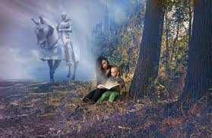
Преимущество сказкотерапии для работы с детьми, пострадавшими от жестокого обращения:

- Отсутствие в сказках дидактики, нравоучений. События сказочной истории естественно и логично вытекают одно из другого. Таким образом, ребенок воспринимает и усваивает причинно-следственные связи, существующие в этом мире.
- Неопределенность места действия главного героя. «В некотором царстве, в некотором государстве» … такая история могла произойти где угодно, с кем угодно и с нами в том числе.
- Образность языка. Главный герой в сказке – собирательный образ. В сказочных сюжетах зашифрованы ситуации и проблемы, которые переживает в своей жизни каждый человек. Жизненный выбор, любовь, ответственность, взаимопомощь, преодоление себя, борьба со злом – все это «закодировано» в образах сказки.
- Кладезь мудрости. Благодаря многогранности смыслов, одна и та же сказка может помочь ребенку в разные периоды жизни решать актуальные для него проблемы.
- Победа Добра. Признак настоящей сказки – хороший конец. Это дает ребенку чувство психологической защищенности. Что бы ни происходило в сказке, все заканчивается хорошо. Герой, совершивший плохой поступок, обязательно получит по заслугам. А герой, который проходит через все испытания, проявляет свои лучшие качества, обязательно вознаграждается. В этом заключается закон жизни: как ты относишься к Миру, так и он к тебе.
- Наличие Тайны и Волшебства. Ореол тайны и волшебства – это качество, свойственное волшебным сказкам. Волшебная сказка как живой организм – в нем все дышит, в любой момент может ожить и заговорить даже камень. Эта особенность сказки очень важна для развития психики ребенка.
Список используемоу литературы:
- Бутузова, Ю. С. Социально-психологическая роль сказкотерапии в работе с современными подростками / Ю. С. Бутузова, С. П. Акутина. — Текст : непосредственный // Молодой ученый. — 2015. — № 22.1 (102.1). — С. 125-128. — URL: https://moluch.ru/archive/102/23244/ (дата обращения: 22.06.2020).
- Зинкевич-Евстигнеева, Т. Д. Формы и методы работы со сказками / Т. Д. Зинкевич-Евстигнеева. – СПб.: Речь, 2010. – 233 с.
- Зинкевич-Евстигнеева, Т. Д. Тренинг по сказкотерапии/ Т. Д. Зинкевич-Евстигнеева. – СПб.: Речь, 2010. – 169 с.
- Зинкевич-Евстигнеева, Т. Д. Путь к волшебству. Теория и практика сказкотерапии: книга для заботливых ищущих родителей, психологов, дефектологов и методистов/ Т. Д. Зинкевич-Евстигнеева. – СПб.: Речь, 1998. - 349 с.
- Франц, М. Л. Избавление от колдовства в волшебных сказках /Пер. с англ. Валерия Мершавки.– М.: Класс, 2007. - 123 с.

